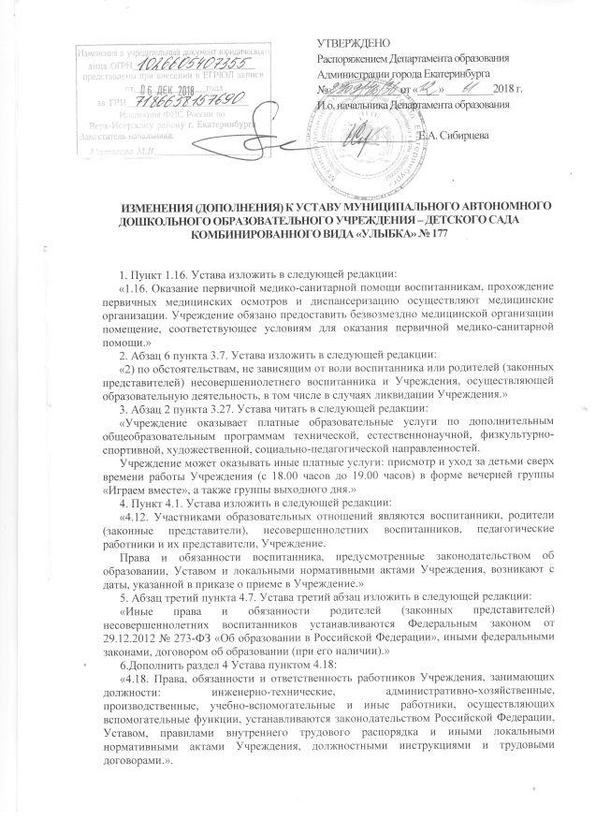

ИЗМЕНЕНИЯ (ДОПОЛНЕНИЯ) К УСТАВУ МУНИЦИПАЛЬНОГО АВТОНОМНОГО ДОШКОЛЬНОГО ОБРАЗОВАТЕЛЬНОГО УЧРЕЖДЕНИЯ – ДЕТСКОГО САДА КОМБИНИРОВАННОГО ВИДА «УЛЫБКА» № 177

1. Пункт 1.16. Устава изложить в следующей редакции:
«1.16. Оказание первичной медико-санитарной помощи воспитанникам, прохождение первичных медицинских осмотров и диспансеризацию осуществляют медицинские организации. Учреждение обязано предоставить безвозмездно медицинской организации помещение, соответствующее условиям для оказания первичной медико-санитарной помощи.»
2. Абзац 6 пункта 3.7. Устава изложить в следующей редакции:
«2) по обстоятельствам, не зависящим от воли воспитанника или родителей (законных представителей) несовершеннолетнего воспитанника и Учреждения, осуществляющей образовательную деятельность, в том числе в случаях ликвидации Учреждения.»
3. Абзац 2 пункта 3.27. Устава читать в следующей редакции:
«Учреждение оказывает платные образовательные услуги по дополнительным общеобразовательным программам технической, естественнонаучной, физкультурно-спортивной, художественной, социально-педагогической направленностей.
Учреждение может оказывать иные платные услуги: присмотр и уход за детьми сверх времени работы Учреждения (с 18.00 часов до 19.00 часов) в форме вечерней группы «Играем вместе», а также группы выходного дня.»
4. Пункт 4.1. Устава изложить в следующей редакции:
«4.12. Участниками образовательных отношений являются воспитанники, родители (законные представители), несовершеннолетних воспитанников, педагогические работники и их представители, Учреждение.
Права и обязанности воспитанника, предусмотренные законодательством об образовании, Уставом и локальными нормативными актами Учреждения, возникают с даты, указанной в приказе о приеме в Учреждение.»
5. Абзац третий пункта 4.7. Устава третий абзац изложить в следующей редакции:
«Иные права и обязанности родителей (законных представителей) несовершеннолетних воспитанников устанавливаются Федеральным законом от 29.12.2012 № 273-ФЗ «Об образовании в Российской Федерации», иными федеральными законами, договором об образовании (при его наличии).»
6.Дополнить раздел 4 Устава пунктом 4.18:
«4.18. Права, обязанности и ответственность работников Учреждения, занимающих должности: инженерно-технические, административно-хозяйственные, производственные, учебно-вспомогательные и иные работники, осуществляющих вспомогательные функции, устанавливаются законодательством Российской Федерации, Уставом, правилами внутреннего трудового распорядка и иными локальными нормативными актами Учреждения, должностными инструкциями и трудовыми договорами.».
7. Абзац второй пункта 5.10.Устава читать в следующей редакции:
«Общее собрание работников является коллегиальным органом управления Учреждением, осуществляющим свои полномочия бессрочно. Основная задача Общего собрания работников - коллегиальное решение важных вопросов жизнедеятельности коллектива работников Учреждения.
В состав Общего собрания работников входят все работники Учреждения. Руководство Общим собранием работников осуществляет председатель, который избирается из числа работников Учреждения на Общем собрании работников сроком на 1 календарный год.
Ведение протоколов Общего собрания работников осуществляет секретарь, который избирается из числа работников Учреждения на Общем собрании работников сроком на 1 календарный год. Председатель и секретарь Общего собрания работников выполняют свои обязанности на общественных началах.
Общее собрание работников собирается по мере необходимости, но не реже 2-х раз в год.
Общее собрание работников правомочно принимать решения, если в его работе участвуют не менее 2/3 его членов. Решение принимается открытым голосованием, простым большинством голосов присутствующих на собрании.
Порядок принятия решений Общего собрания работников Учреждения, устанавливаются Уставом образовательной организации в соответствии с законодательством Российской Федерации.
К компетенции Общего собрания работников Учреждения относится:
- принятие Устава Учреждения, изменений (дополнений) к нему, новую редакцию;
- принятие Правил внутреннего трудового распорядка;
- принятие Коллективного договора;
- выдвижение коллективных требований работников Учреждения.
Общее собрание работников не вправе выступать от имени Учреждения.».
8. Пункт 5.11.Устава читать в следующей редакции:
«5.11. Педагогический совет является коллегиальным органом управления Учреждением, осуществляющим свои полномочия бессрочно и действует в целях развития и совершенствования образовательной деятельности, повышения профессионального мастерства и творческого роста педагогических работников Учреждения.
В состав Педагогического совета входят: заведующий, его заместители, воспитатели, педагоги дополнительного образования, инструктор по физической культуре и спорту, и другие педагогические работники (включая совместителей и работающих по срочному договору).
Руководство Педагогическим советом осуществляет председатель, который избирается голосованием на Педагогическом совете сроком на 1 учебный год.
Ведение протоколов Педагогического совета осуществляет секретарь, который избирается голосованием на Педагогическом совете сроком на 1 учебный год. Председатель и секретарь Педагогического совета выполняют свои обязанности на общественных началах.
Педагогический совет собирается 1 раз в квартал, а также по мере необходимости.
Заседание педагогического совета правомочно, если на нем присутствует не менее половины его состава. Решение Педагогического совета считается принятым, если за него проголосовало более половины присутствующих. При равном количестве голосов решающим является голос председателя Педагогического совета.
К компетенции Педагогического совета относится:
- принятие локальных нормативных актов;
- принятие Образовательной программы Учреждения и Программы развития Учреждения;
- рассмотрение вопросов повышения квалификации и переподготовки педагогических работников;
- принятие плана работы Учреждения на учебный год;
- обсуждение календарного и учебного графика и учебного плана Учреждения;
- принятие решений о поощрении педагогов за профессиональные достижения;
- решение других вопросов, не отнесенных Уставом и локальными нормативными актами к компетенции иных органов управления.
Педагогический совет не вправе выступать от имени Учреждения.».
9. Пункт 5.12.Устава читать в следующей редакции:
«5.12. Совет родителей является коллегиальным органом управления Учреждением, осуществляющим свои полномочия бессрочно, и действует в целях содействия Учреждению в решении вопросов, связанных с образовательной деятельностью, обеспечения единства педагогических требований к воспитанникам, оказания помощи в воспитании и обучении детей.
В состав Совета родителей входят родители (законные представители) воспитанников Учреждения, разделяющие уставные цели Учреждения и готовые личными усилиями содействовать их достижению.
Руководство Советом родителей осуществляет председатель, который избирается открытым голосованием на Совете родителей сроком на учебный год. Ведение протоколов Совета родителей осуществляет секретарь, который избирается голосованием на Совете родителей сроком на 1 учебный год. Председатель и секретарь Совета родителей выполняют свои обязанности на общественных началах.
Заседания Совета родителей созываются не реже 2-х раз в год.
Заседание Совета родителей правомочно, если на нем присутствуют не менее 2/3 его членов. Решение Совета родителей считаются принятыми, если за него проголосовало более половины присутствующих.
К компетенции Совета родителей относится:
- получение информации о расходовании бюджетного финансирования Учреждения;
- выступление с предложением о совершенствовании образовательной деятельности;
- обеспечение защиты законных прав и интересов воспитанников, охраны их жизни и здоровья;
- обеспечение взаимодействия администрации Учреждения, педагогических работников и родителей (законных представителей) воспитанников;
- обращению к заведующему о введении платных образовательных услуг;
- участие в обсуждение локальных нормативных актов Учреждения, касающихся прав и обязанностей воспитанников;
- обращение к заведующему с предложением о внесении изменений (дополнений) в Устав и локальные нормативные акты Учреждения;
- участие в решение вопросов по расходованию средств, полученных от приносящей доход деятельности, добровольных пожертвований и целевых взносов физических и (или) юридических лиц, в том числе при предоставлении платных образовательных и иных услуг, на нужды Учреждения;
- внесение предложений по организации работы педагогического и обслуживающего персонала Учреждения;
- заслушивание докладов заведующего о результатах образовательной деятельности и перспективы развития Учреждения;
- выступление в качестве посредника между педагогами, родителями (законными представителями), заведующего в конфликтных ситуациях.
Совет родителей не вправе выступать от имени Учреждения.».
10. Пункт 5.13. читать в следующей редакции:
«5.13. Комиссия по урегулированию споров между участниками образовательных отношений является коллегиальным органом управления Учреждением, осуществляющая свои полномочия бессрочно и действующая в целях урегулирования разногласий между участниками образовательных отношений по вопросам реализации права на образование, в том числе в случаях возникновения конфликта интересов педагогического работника, применения локальных нормативных актов в Учреждении.
Комиссия по урегулированию споров между участниками образовательных отношений создается из равного числа представителей родителей (законных представителей) воспитанников и работников Учреждения.
Председателя и секретаря Комиссии по урегулированию споров между участниками образовательных отношений выбирают из числа её членов путем открытого голосования большинством голосов сроком на 1 календарный год. Председатель и секретарь выполняют свои обязанности на общественных началах.
Решение Комиссии по урегулированию споров между участниками образовательных отношений является обязательным для всех участников образовательных отношений в Учреждении и подлежит исполнению в сроки, предусмотренные указанным решением.
Решение Комиссии по урегулированию споров между участниками образовательных отношений может быть обжаловано в установленном законодательством Российской Федерации порядке.
Порядок создания, организации работы, принятия решений комиссией по урегулированию споров между участниками образовательных отношений и их исполнения устанавливается Положением о Комиссии по урегулированию споров между участниками образовательных отношений, которое принимается с учетом мнения Совета родителей Учреждения, а также представительных органов работников Учреждения.
Комиссия по урегулированию споров между участниками образовательных отношений не вправе выступать от имени Учреждения.».
11. Пункт 5.14. читать в следующей редакции:
«5.14. Наблюдательный совет является коллегиальным органом управления Учреждением, срок полномочий Наблюдательного совета 5 лет. Полномочия Наблюдательного совета определяются Федеральным законом от 03.11.2006 № 174-ФЗ «Об автономных учреждениях» и настоящим Уставом.
Наблюдательный совет создается в составе девяти членов. В состав Наблюдательного совета входят представители Учредителя, Департамента по управлению муниципальным имуществом Администрации города Екатеринбурга, представители работников Учреждения и представители общественности, в том числе лица, имеющие заслуги и достижения в сфере образования.
Количество представителей органов местного самоуправления в составе Наблюдательного совета не должно превышать одну треть от общего числа членов Наблюдательного совета. Количество представителей работников Учреждения не может превышать одну треть от общего числа членов Наблюдательного совета. Членами Наблюдательного совета не могут быть лица, имеющие неснятую или непогашенную судимость.
Назначение членов Наблюдательного совета или досрочное прекращение их полномочий осуществляется на основании приказа (распоряжения) Учредителя по представлению Учреждения. Представители работников избираются на Общем собрании коллектива Учреждения. Кандидатуры представителей общественности, в том числе лиц, имеющих заслуги и достижения в сфере образования, предлагаются органами управления Учреждения по согласованию с заведующим и утверждаются Учредителем.
Председатель Наблюдательного совета избирается на срок полномочий Наблюдательного совета членами Наблюдательного совета из их числа простым большинством голосов от общего числа голосов членов Наблюдательного совета. Наблюдательный совет не вправе выступать от имени Учреждения.».
12. Пункт 5.16. Устава читать в следующей редакции:
«5.16. Компетенция наблюдательного совета.
Наблюдательный совет рассматривает:
1) предложения учредителя или заведующего Учреждением о внесении изменений в Устав автономного учреждения;
2) предложения учредителя или заведующего Учреждением о создании и ликвидации филиалов автономного учреждения, об открытии и о закрытии его представительств;
3) предложения учредителя или заведующего Учреждением о реорганизации автономного учреждения или о его ликвидации;
4) предложения учредителя или заведующего Учреждением об изъятии имущества, закрепленного за автономным учреждением на праве оперативного управления;
5) предложения заведующего Учреждением об участии автономного учреждения в других юридических лицах, в том числе о внесении денежных средств и иного имущества в уставный (складочный) капитал других юридических лиц или передаче такого имущества иным образом другим юридическим лицам, в качестве учредителя или участника;
6) проект плана финансово-хозяйственной деятельности Учреждения;
7) по представлению заведующего Учреждением отчеты о деятельности автономного учреждения и об использовании его имущества, об исполнении плана его финансово-хозяйственной деятельности, годовую бухгалтерскую отчетность автономного учреждения;
8) предложения заведующего Учреждением о совершении сделок по распоряжению имуществом, которым в соответствии с частями 2 и 6 статьи 3 настоящего Федерального закона автономное учреждение не вправе распоряжаться заведующего Учреждением о совершении крупных сделок;
9) предложения заведующего Учреждением о совершении сделок, в совершении которых имеется заинтересованность;
10) предложения заведующего Учреждением о выборе кредитных организаций, в которых автономное учреждение может открыть банковские счета;
11) вопросы проведения аудита годовой бухгалтерской отчетности Учреждения и утверждения аудиторской организации.
По вопросам, указанным в абзацах указанным в 1 - 4, 7 и 8 пункте 5.16. Устава, наблюдательный совет дает рекомендации.
Учредитель принимает по этим вопросам решения после рассмотрения рекомендаций наблюдательного совета.
По вопросу, указанному в подпункте 6 пункта 5.16 Устава, наблюдательный совет дает заключение, копия которого направляется Учредителю.
По вопросу, указанному в абзацах 5 и 10 пункта 5.16 Устава, наблюдательный совет дает заключение.
Заведующий принимает по этим вопросам решения после рассмотрения заключений наблюдательного совета.
Документы, представляемые в соответствии с абзацем 7 пункта 5.16 Устава, утверждаются наблюдательным советом. Копии указанных документов направляются Учредителю.
По вопросам, указанным в абзацах 9, 10 и 11 пункта 5.16 Устава, наблюдательный совет принимает решения, обязательные для заведующего Учреждением.
Порядок принятия решения наблюдательным советом регулируется Положением о наблюдательном совете и настоящим Уставом.
Рекомендации и заключения по вопросам, указанным в абзацах 1-8 и 10 пункта 5.16 Устава, даются большинством голосов от общего числа голосов членов наблюдательного совета.
Решения по вопросам, указанным в абзацах 9 и 11 пункта 5.16 Устава, принимаются наблюдательным советом большинством в две трети голосов от общего числа голосов членов наблюдательного совета.
Решение по вопросу, указанному в абзаце 9 пункта 5.16 Устава, принимается большинством голосов членов наблюдательного совета, не заинтересованных в совершении этой сделки, в течение пятнадцати календарных дней с момента поступления такого предложения председателю наблюдательного совета.
В случае, если лица, заинтересованные в совершении сделки, составляют в наблюдательном совете большинство, решение об одобрении сделки, в совершении которой имеется заинтересованность, принимается Учредителем. Вопросы, относящиеся к компетенции наблюдательного совета в соответствии с настоящим Уставом, не могут быть переданы на рассмотрение других органов Учреждения.
По требованию наблюдательного совета или любого из его членов заведующий Учреждением обязан представить информацию по вопросам, относящимся к компетенции наблюдательного совета.
В соответствии с принятыми изменениям решения по отчетам о деятельности Учреждения и об использовании его имущества, об исполнении плана его финансово-хозяйственной деятельности, годовой бухгалтерской отчетности Учреждения принимает учредитель (Департамент образования) после рассмотрения рекомендаций наблюдательного совета Учреждения.».
13.Абзац третий пункта 8.5. Устава исключить.

Изменения (дополнения) к Уставу рекомендованы Наблюдательным советом
(протокол № 3 от «16» октября 2018 г.);
приняты Общим собранием работников
(протокол № 4 от «16» октября 2018 г.).

